La naissance du handball
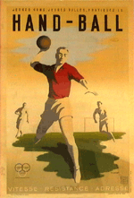
Selon certains historiens, 1898 aurait vu la naissance du handball au Danemark avec l'apparition du " haandbold ", jeu qui se déroulait sur un petit terrain quasi identique à celui du "sept " d'aujourd'hui.
Les origines du jeu se retrouvent peut-être aussi dans un jeu ancien appelé " hazena ", pratiqué en Tchécoslovaquie, et dans le "Torball" (balle au but), offert comme activité sportive aux femmes allemandes.
Dans les années 1900, Casey, un Irlandais introduisit un jeu semblable au handball aux USA. L'engouement est tel qu'en 1919, une compétition aurait vu le jour à Los Angeles.
La même année, un professeur de l'Ecole Normale Germanique d'Education Physique de Leipzig, Carl Schellenz, propose une adaptation pour les hommes du Torball, et crée le handball à onze. Les fédération allemandes d'athlétisme et de gymnastique l'adoptent dès 1920 comme sport complémentaire.
En 1926, à la Haye, le congrès de la Fédération Internationale d'Athlétisme Amateur nomme une commission chargée d'établir un règlement international pour la pratique du " jeux à la main " qui deviendra le Handball.
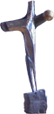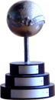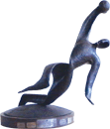
En 1928, le handball (joué en plein air par équipes de onze) apparaît comme sport de démonstration aux J.O. d'Amsterdam au cours desquels se crée la Fédération Internationale de Handball Amateur (F.I.H.A).
En 1936, 23 pays sont affiliés à la F.I.H.A.. Le handball entre au programme des Jeux Olympiques de Berlin. Six nations participent : Allemagne, Autriche, Suisse, Hongrie, Roumanie, USA.
Deux ans plus tard, l'Allemagne organise les premiers Championnats du Monde à Onze et à Sept. Elle remporte les deux titres.

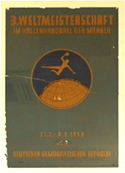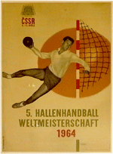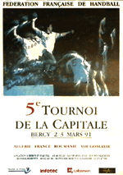
Après la seconde guerre mondiale, le handball disparaît du programme des Jeux.
En juillet 1946, huit fédérations nationales dont la France, fondent à Copenhague l'actuelle Fédération Internationale de Handball (I.H.F.).
En 1954, le sept apparaît en compétition officielle (Mondial en Suède). Plus technique, plus rapide, plus spectaculaire, il mettra à peine dix ans pour détrôner le onze. Ce dernier disparaît définitivement de la scène internationale en 1966.
En 1972, à Munich, le sept est inscrit au programme des Jeux Olympiques pour les hommes puis, pour les femmes aux Jeux de Montréal en 1976.
En 1976, la Fédération Internationale comptait 68 pays et plus de 3 millions de joueurs. Vingt cinq ans plus tard, on compte 150 pays affiliés, 20 pays en cours d'affiliation, plus de 19 millions de pratiquants et 800 000 équipes.
